목차

1. 소프트웨어 개요

1 소프트웨어 개요

1. 프로그램 명 :자동차 추천 프로그램

2. 세팅 방법

1. 압축파일을 같은 폴더에 해제한다.. .
2. 프로그램을 실행한다 UI.finished.ps 실행.
3. Terminal 창에서 pip install image를 입력해 라이브러리 설치한다. .
4. 4가지 메뉴 중 원하는 메뉴를 선택한다.

b-1 차량 추천 기능

b-2 내차 견적 기능

b-3 운전 성향 테스트 기능

b-4 나만의 차 만들기 기능

3. 시작 방법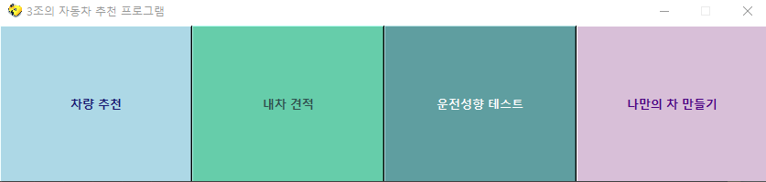

3-1 첫 화면에서 기능을 선택한 후

모듈 안에 있는 텍스트 창에 따라 input를 해주고

Button을 이용해서 출력한다.

2. 사용하기

1) 차량 추천 기능

ㅇㅇ ㄹㅇㄴfsdㄴㄹㄴㅇㄴㄹㄴㅇㄹfsdfsdfsfdsfsd

* 1. 차량 추천 시스템 창에서 재산, 월급, 빚 value를 입력합니다..

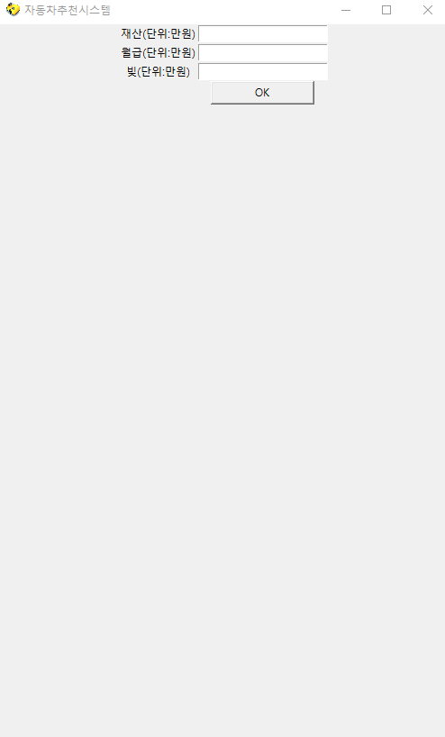

* 1. OK button 클릭.
  2. 그에 따른 추천 차량을 출력해주는데, 스펙이 궁금한 차량 이름의 button을 누릅니다.

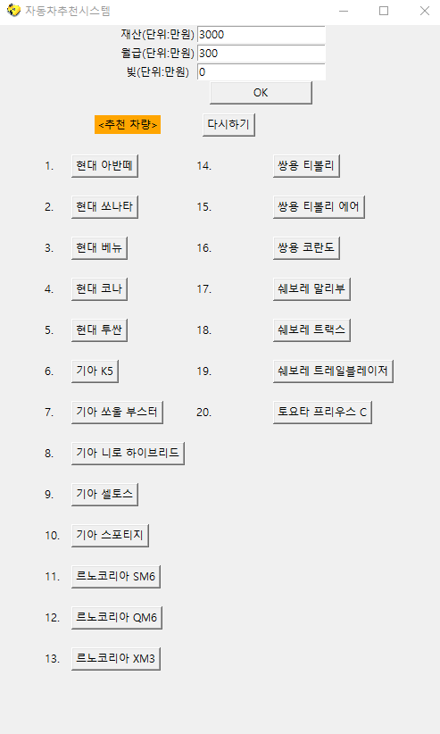

* 1. Button값에 맞는 차량의 스펙 창 출력

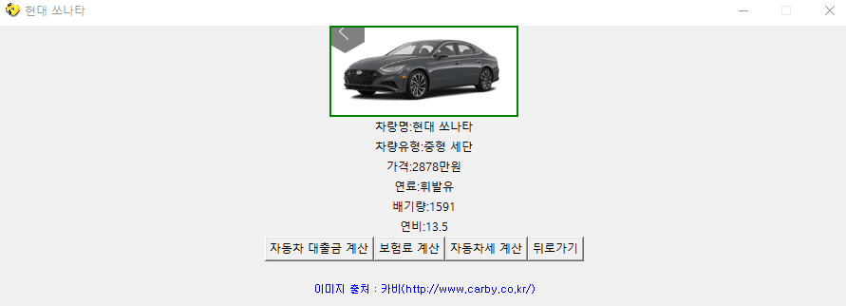

세부 4가지 기능 중 원하는 기능의 Button을 누릅니다.

ㅇㄹㄹㅇㄴㄹ

1-4.-1 ㄹㅇ if 자동차 대출금 계산기 window using

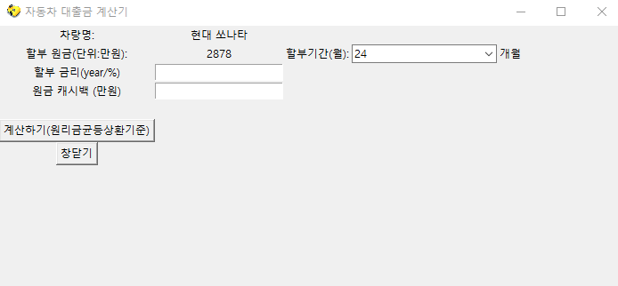

이전에 추천차량에서 선택한 차량의 가격의 자신에 맞는 대출 상세 input value를 입력합니다.

다 완료하고 계산하기 button클릭., 중단하고 싶다면 창 닫기 클릭

1-4-1-1 계산하기 출력 창.

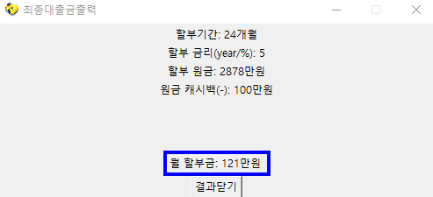

1-4-2 보험료 계산기

자신의 나이를 입력한다

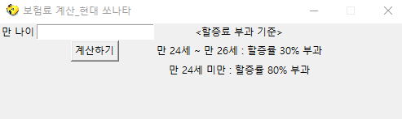.

1-4-2-1 보험료계산하기 출력 창

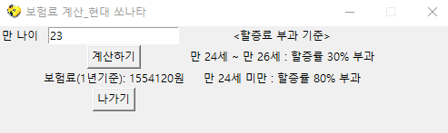

1-4-3 자동차세 계산기

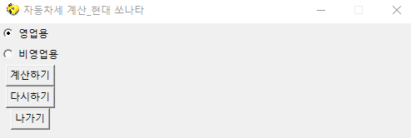

자신의 자동차세에 대한 정보를 영업,비영업용으로 체크해서 입력한다.

1-4-3-1 자동차세 계산기

출력 값 예시.

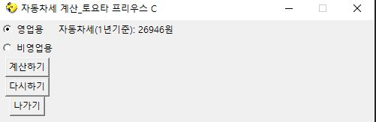

2) 내차 견적 확인 기능

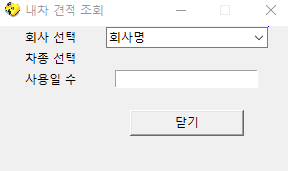

내차 견적 조회 창에서 자신의 차량의 메뉴를 스크롤바에서 입력해준다.

차랑의 이용한 일 수을 입력하고 데이터 적용 button클릭한다.

2-1) 내차 견적 출력

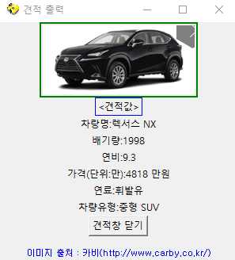

사용자 입력 값에 따른 출력 창 생성.

3) 운전 성향 테스트 기능

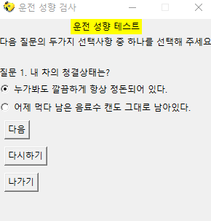

운전 성향 검사 창에서 자신의 성향에 맞는 질문의 답을 선택하면 다음 선택창으로 넘어가진다.

최종선택 까지 하면, 결과 창이 생성된다.

결과 창 예시)

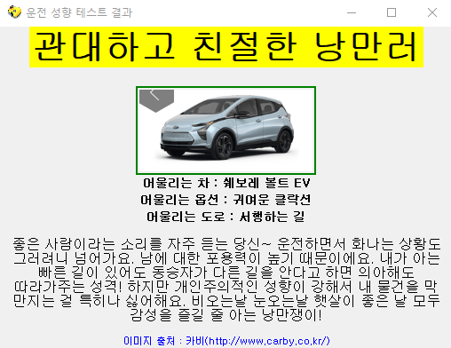

4) 나만의 차 만들기 기능

4-1 첫화면



4-2 원하는 부분 선택.

4-2-1 세부& 외관 변경

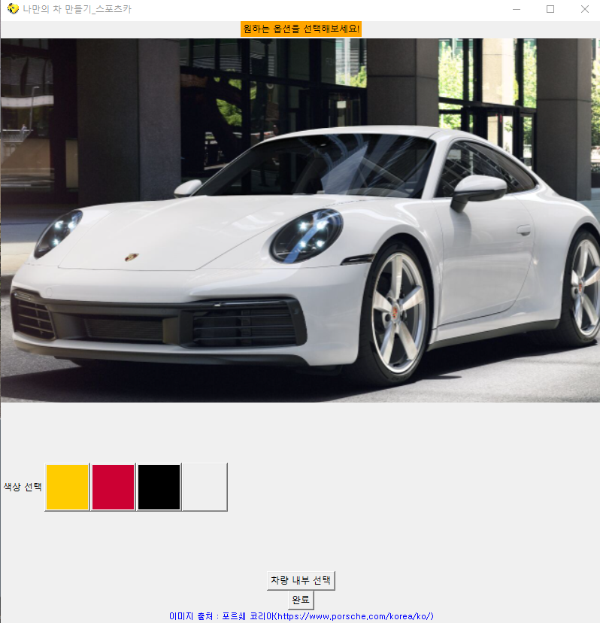

외관 색과 휠 모양을 선택한다.

4-2-2 내부 변경 색상변경가능.

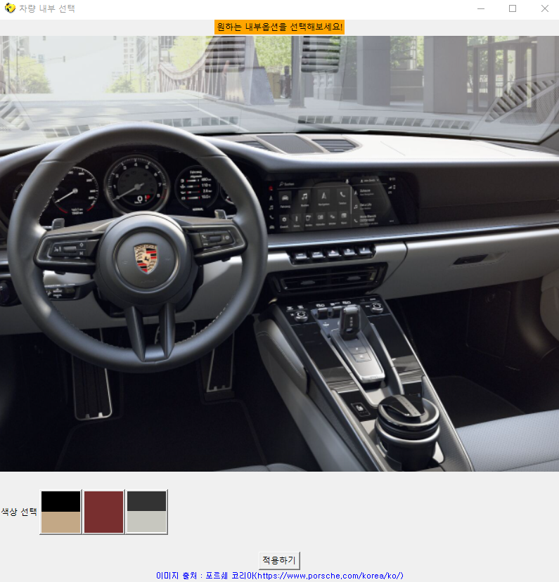

원하는 색상을 선택한다.

4-3 적용하기버튼 후 완료버튼을 눌러 결정한다.

3. 사용자 주의사항 & 권장사항

3-1 주의사항

3-1-1 라이브러리를 다운받지않으면 오류상시발생

3-1-2 다운받은 프로그램의 name를 바꾸면 오류 상시 발생

3-2 권장사항

3-2-1 자량 목록에서 차량을 추가할 수 있다. 사진 파일과 함께

4. 제작 에러 사항

4-1 알고리즘의 수학적 사고 부족

4-2 무분별한 카피 코딩

4-3 기능의 낮은 퀄리티